enrutamiento

Agregar Roles y Características.

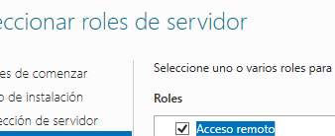

Siguiente

Siguiente

Siguiente

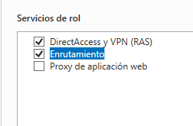

Siguiente HASTA INSTALACION (no añadir nada)

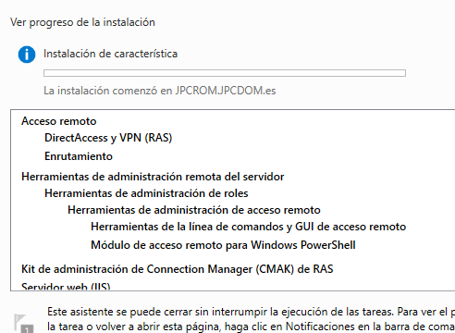

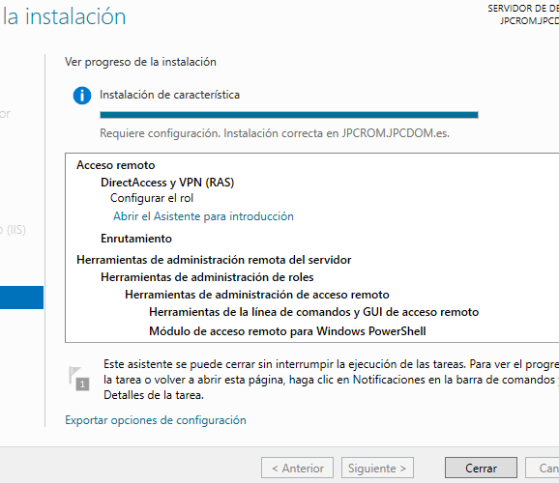

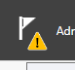

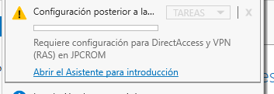

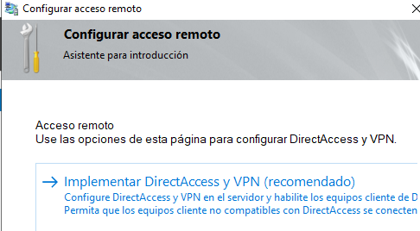

CANCELAR LA CONFIGURACIÓN

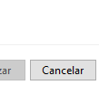

Herramientas



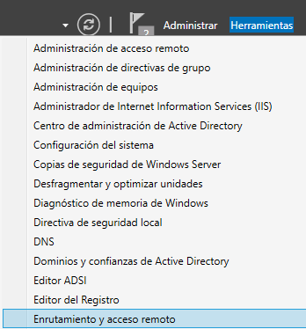

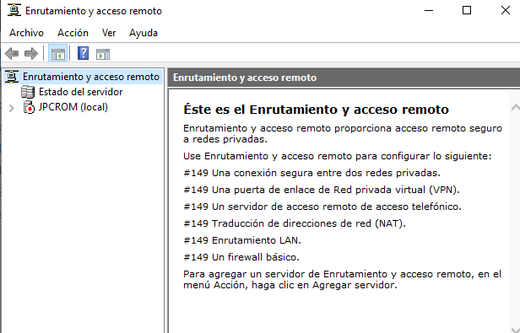

CLICK DERECHO

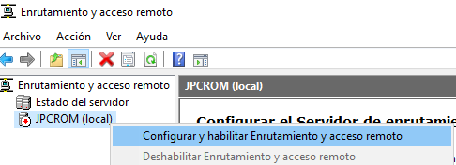

Traducción de redes NAT

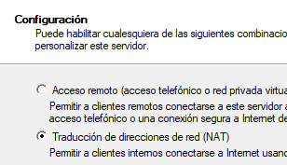

\*\*\*\*Cancelar y volver al inicio de los pasos si no deja elegir las interfaces.

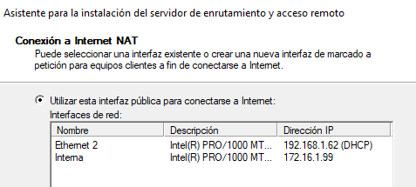

Seleccionar la interfaz que es “ADAPTADOR PUENTE”

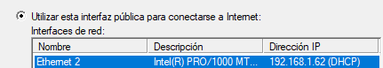

Finalizar

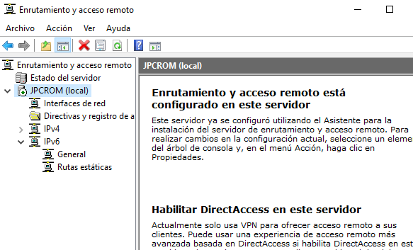

\*Comprobemos que el otro equipo ahora t6enga conexión a la red.

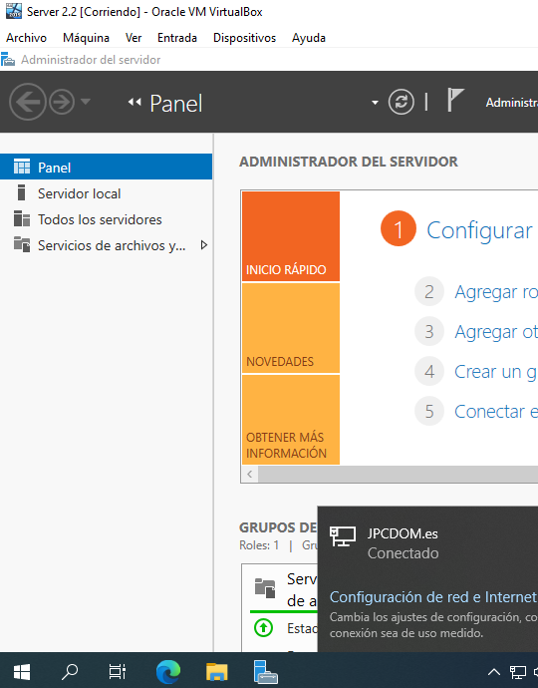

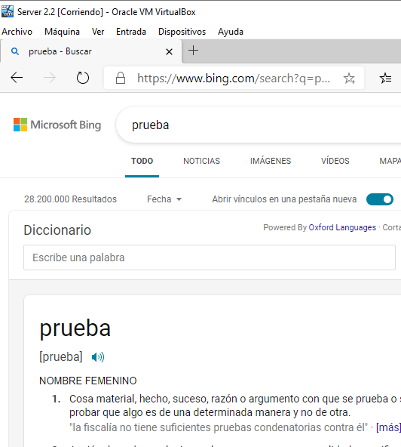

HA FUNCIONADO